西华大学土木建筑与环境学院

学生工作简报

（2020年第8期）

西华大学土木建筑与环境学院学生工作办公室编

- 党建工作
1. 入党积极分子。截止10月9日，学院第45期党校培训班51名学员信息全部汇总。截止10月11日，学院学生党务中心已完成2020年上半年115名入党积极分子备案。
2．党员转正。10月12日，学院学生党务中心已审核发展党员相关材料49本，转正党员相关材料54本，共计审核103本。
3. 支部管理。10月15日，学院学生党务中心已收取学院学生党员7-9月党费，其中学生党员共计117人，党费共收取70.2元。
4、学习提升。10月9日，学院学生党务中心已从学校党委组织部领回《习近平谈治国理政》学习书籍共84本。
编辑：岳敏行
- 学生工作
1.导师制教学。2020年9月24日中午，土木建筑与环境学院第一届土木工程专业岩土与地下工程方向开班仪式暨导师见面会在6D211举行。学院副院长（主持工作） 舒波、党委副书记兼副院长顾鸿飞、院长助理王辉、院长助理刘钢及岩土与地下工程方向其他5位专业导师、岩土与地下工程方向全体34位学生参加仪式。仪式由院长助理刘钢主持。
2.资助工作。截止9月25日，完成学院所有在校学生2021年度医保参保学生信息核对工作。根据学校《关于做好2020-2021学年家庭经济困难学生认定工作的通知》，截止10月22日，学院各专业召开班会，并通过民主评议、学院初审，已将资料交到学院审批。10月14日下午，学院召开“才达”助学金评审会，确定上报6人到学校。根据学校《关于做好2020年本专科生国家奖助学金评审工作的通知》，自10月13日起，学院陆续开展国家奖学金、国家励志奖学金、国家助学金“三金”评审工作。10月19日上午及中午，完成国家奖学金教师评审和学生评审工作，学院拟推荐段林伶等5人为国家奖学金获得者。
3.毕业生推免。截止9月16日，学院完成毕业生免试攻读硕士研究生学生的申请、评审及资格认定工作，学院共计13名学生获得推免资格，13人替补。
4.新生工作。9月24、25日全校新生报到。除去转录西华学院等学生，目前，学院共有2020级新生928人，其中本科生839人，研究生89人。
9月26日下午2点，学院于西华大学大剧场举行2020级新生开学典礼。学院党委书记向勇、学院主持工作副院长舒波、学院党委副书记兼副院长顾鸿飞、院长助理王辉、院长助理刘钢、团委书记杨舒婷、各系部负责人、三办主任、辅导员老师出席典礼现场，2020级研究生、本科生新生悉数到场。
截止10月10日，按照成都市公安局郫都区分局红光派出所的要求，对学院全体新生完成一标三实信息采集。
5.先进集体、个人。截止9月25日，学院所有获得2019-2020学年第一学期优秀学生奖奖金学生完成信息核对、签字。根据学校《关于评定2019-2020学年第二学期学生先进集体、先进个人奖的通知》自9月24日起至10月10日，通过综合评测、个人系统确认、申请等环节，学院完成一、二、三等奖学金715名，优秀学生干部170名及公益先进个人57名同学的评选；在提交材料基础上，10月9日学院在6D110组织开展了2019-2020学年优秀班级答辩，最终确定 “校级先进班集体”“院级先进班集体”各4个。
6.建构节。9月23日至10月19日，西华大学土木建筑与环境学院与建筑协会承办的校庆主题建构节顺利展开。活动以“忆峥嵘岁月，铸时代精神”为主题，“城市家居”为搭建要求面向全校师生征集作品，参赛人员共计两百余名，最终搭建了11件作品并于卓越广场展出。
7.学工例会。9月28日、10月9日、14日，学院副书记顾鸿飞、学工办主任黄佳祯及全体专兼职辅导员召开学生工作例会，传达了近期学校学生工作精神，并就校庆，迎新，先进个人、集体评选，贫困认定，“三金”评审等近期工作重点进行了部署。
8.信仰统计。按照学校工作要求，学院统计所有在读学生宗教信仰信息统计，截止10月8日，据统计共有26名学生有宗教信仰。
9.辅导员查课查寝查考情况通报。学院辅导员于9月21日至10月16日不定时对各专业学生上课情况进行抽查，共计旷课19人次；学院全体辅导员对各班寝室进行深入走访。详见文末附件1、附件2。
10.学院就业工作
（1）校企合作
9月23日，我院举办了国庆前第四期双选会，当期双选会共计10家企业参与，多为建筑类公司，现场投递简历的同学人数70以上，当期双选会效果明显。
10月14日，我院举办了国庆后第五期双选会，本期双选会共计11家企业参与，多为咨询、装饰类企业，现场投递简历的同学数量较国庆前往期双选会数量有很大的减少，当期双选会效果较差。
（2）就业分析
我院就业处根据学院就业现状及社会背景做出了一些分析：
一是今年受新冠疫情影响 ，很多应届毕业生就业心态更求稳，公务员、国企、事业单位成首选。
二是今年很多企业缩招，并采取线上应聘的方式，由于线上应聘成功率低，部分学生求职积极性下降。
三是我院考研、不急于就业的同学占比不少，观望心态明显，选择满就业等待合适的机会。
建议：辅导员继续加强与应届毕业生的联系，防止伪就业、懒就业等现象的出现；学院可继续推进院企合作模式，让受疫情影响的应届毕业生走出校园，了解社会企业现状，及时调整自身目标适应现实。
（3）就业情况初步汇总
在校院两级联动机制下，截止目前，我院已开展了5场双选会，已经有超过60家企业来学院招聘，提供岗位600多个岗位。经初步统计，已签约人数200多人，就业数据如下：
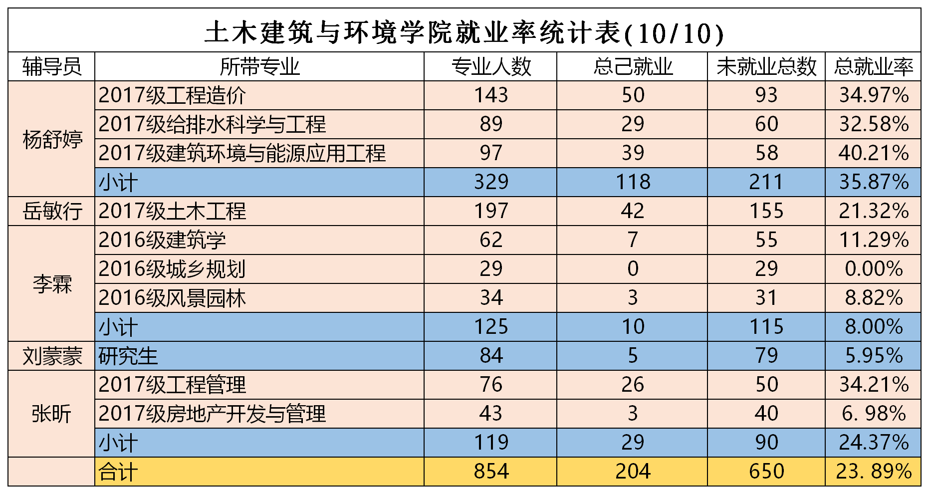

编辑：就业工作 李 阳
其 他 祝少丰
- 宣传工作
      - 团委宣传
宣传部9月20日对研究生入学心理健康讲座进行拍摄，9月20日至25日制作招新宣传单，9月24日至9月25日对新生开学进行拍摄，9月26日对管科新生班会活动拍摄，9月25日至26日进行新生开学典礼视频制作，9月27日对开学典礼进行拍摄，9月29日对2020级新生心理健康教育进行拍摄，10月11日对建工杯辩论赛宣讲会进行拍摄，10月13日制作学生会工作证，10月14日制作换届大会27张聘书、5张奖状、2张邀请函模板，10月14日对第五期双选会进行拍摄。
截止至10月16日，第3至6周学院官方网站首页实际发稿15篇。
发稿时间 | 活动名称 | 作者 | 链接
2020.09.20 | 土木建筑与环境学院 2020级研究生入学心理健康教育讲座顺利进行 | 彭伊 | http://jztm.xhu.edu.cn/4f/43/c1263a151363/page.htm
2020.09.21 | 西华大学土木建筑与环境学院2021年硕士研究生招生专业目录 | 祝少丰 | http://jztm.xhu.edu.cn/4d/56/c1263a150870/page.htm
2020.09.22 | 西华大学土木建筑与环境学院 学生工作简报 | 办公室 | http://jztm.xhu.edu.cn/4d/b9/c1263a150969/page.htm
2020.09.27 | 土木工程专业岩土与地下工程方向开班仪式暨导师见面会顺利举行 | 祝少丰 | http://jztm.xhu.edu.cn/4e/6b/c1263a151147/page.htm
2020.09.28 | 西华大学土木建筑与环境学院举行2020级新生开学典礼 | 欧阳丽珠 | http://jztm.xhu.edu.cn/4e/ba/c1263a151226/page.htm
2020.10.10 | 工程项目管理提升培训班顺利开班 |  | http://jztm.xhu.edu.cn/51/61/c1263a151905/page.htm
2020.10.13 | 土木建筑与环境学院开展2019-2020学年优秀班级答辩 | 杨永兴 | http://jztm.xhu.edu.cn/52/70/c1263a152176/page.htm
2020.10.15 | 西华大学土木建筑与环境学院 致校友的一封信 |  | http://jztm.xhu.edu.cn/52/e3/c1263a152291/page.htm
2020.09.12 | 土木建筑与环境学院团委学生会2020-2021学年第三次干部例会顺利召开 | 欧阳丽珠 | http://jztm.xhu.edu.cn/4c/33/c3062a150579/page.htm
2020.09.18 | 土木建筑与环境学院团委学生会2020-2021学年第四次干部例会顺利召开 | 欧阳丽珠 | http://jztm.xhu.edu.cn/4d/2b/c3062a150827/page.htm
2020.09.30 | 土木建筑与环境学院团委学生会2020-2021学年第六次干部例会顺利召开 | 欧阳丽珠 | http://jztm.xhu.edu.cn/4f/3c/c3062a151356/page.htm
2020.09.26 | 2019级建筑学、城乡规划、风景园林专业家庭经济困难学生认定主题班会顺利召开 | 欧阳丽珠 | http://jztm.xhu.edu.cn/4e/50/c3066a151120/page.htm
2020.09.30 | 2019级建筑学、城乡规划、风景园林专业召开离校安全线上班会 | 欧阳丽珠 | http://jztm.xhu.edu.cn/4f/37/c3066a151351/page.htm
2020.10.09 | 土木建筑与环境学院团委学生会 2020-2021学年第七次干部例会顺利召开 | 杨永兴 | http://jztm.xhu.edu.cn/51/3d/c3062a151869/page.htm
2020.10.14 | 第十五届“建工杯”新生辩论赛宣讲会顺利召开 | 欧阳丽珠、杨永兴 | http://jztm.xhu.edu.cn/52/b2/c3062a152242/page.htm
(学院官网发稿情况)
      - 运营部
截止至10月15日，第3-6周运营部学校官方网站实际发帖5篇；官方QQ总计转发说说3篇，编辑说说15篇，浏览量总计5681；官方微博转编辑微博3篇，转发0篇，浏览量共计7025。
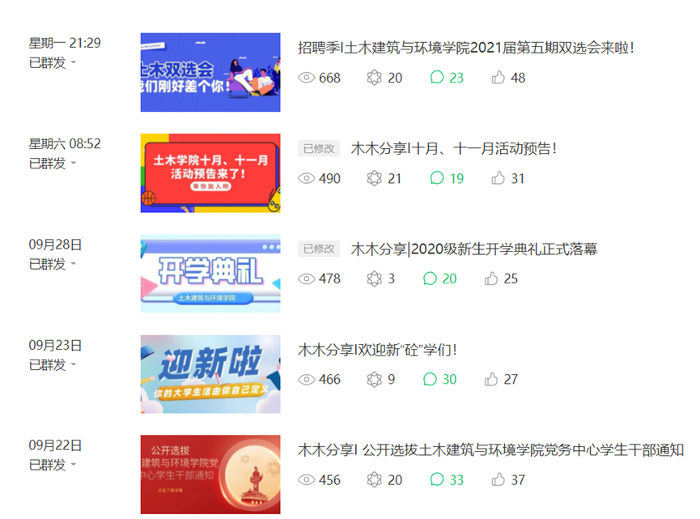
(微信平台发帖截图情况)

发稿时间 | 帖子名称 | 作者 | 链接
2020.09.22 | 木木分享|公开选拔土木建筑与环境学院党务中心学生干部通知 | 周美颐 | https://mp.weixin.qq.com/s/Y7vYwMKPtdYWobPyJ7rKXg
2020.09.23 | 木木分享|欢迎新“砼”学们 | 唐境 | https://mp.weixin.qq.com/s/O3rX_QyzvyHXmG9Gwvpoyw
2020.09.28 | 木木分享|2020级新生开学典礼正式落幕 | 唐境 张静 | https://mp.weixin.qq.com/s/W0BV0UfSOFxN8Mi8b82cWg
2020.10.10 | 木木分享|十月、十一月活动预告 | 周美颐 | https://mp.weixin.qq.com/s/JWD3nOA_rGIXKKgjWe2eOw
2020.10.12 | 招聘季|土木建筑与环境学院2021届第五期双选会来啦！ | 徐凤麟 唐境 | https://mp.weixin.qq.com/s/tovYCfJrkGiBTu9WVum3Yg
(微信平台发帖内容)
发贴时间 | 活动简述
2020.09.24 | 土木建筑与环境学院迎新
2020.09.24 | 阿砼木迎新
2020.09.26 | 土木建筑与环境学院开学典礼
2020.09.26 | 团委学生会招新宣传
2020.09.27 | 防校园诈骗宣传
2020.09.27 | 招新面试地点
2020.09.27 | 招新时间的调整地点的安排
2020.09.28 | 招新面试地点
2020.09.28 | 镜头中的三下乡
2020.09.30 | 土木建筑与环境学院团委学生会第六次例会
2020.10.01 | 中秋国庆，双节同庆
2020.10.03 | 土木学院2020－2021团委学生会干事名单
2020.10.06 | 新生运动会宣传
2020.10.08 | 寒露节气
2020.10.09 | 土木建筑与环境学院团委学生会第七次例会
（官方QQ发贴情况）
      - 易班工作站
易班工作站在3-6周日常发帖总计11篇，其帖子链接如下：
发帖日期 | 帖子标题 | 帖子链接
2020.09.28 | 【土木学院】易分享|2020级新手开学典礼正式开幕 | https://www.yiban.cn/forum/Article/show/v_time/16027397886714/article_id/4503768/channel_id/79/puid/5000090
2020.09.29 | 【易展示】|九月工作展示贴 | https://www.yiban.cn/forum/Article/show/v_time/160273978869303/article_id/4503888/channel_id/79/puid/5000090
2020.10.02 | 【土木学院】易预告|表白祖国（线上打卡）活动 | https://www.yiban.cn/forum/Article/show/v_time/160273776272070/article_id/4507482/channel_id/79/puid/5000090
2020.10.09 | 【西华大学】表白祖国，喜迎双节 | https://www.yiban.cn/forum/Article/show/v_time/160273722988004/article_id/4514876/channel_id/79/puid/5000090
2020.10.09 | 【土木学院】易主题|中秋+国庆=中国 | https://www.yiban.cn/forum/Article/show/v_time/160273722940499/article_id/4514938/channel_id/79/puid/5000090
2020.10.09 | 【土木学院】易主题|这个国庆，你和最爱的人一起看电影了吗？ | https://www.yiban.cn/forum/Article/show/v_time/160273722936346/article_id/4514950/channel_id/79/puid/5000090
2020.10.10 | 【土木学院】10月精品团组织生活贴 | https://www.yiban.cn/forum/Article/show/v_time/160273722937335/article_id/4517440/channel_id/79/puid/5000090
2020.10.10 | 【土木学院】易预告|西华大学第五届风筝节 | https://www.yiban.cn/forum/Article/show/v_time/160273722937335/article_id/4517440/channel_id/79/puid/5000090
2020.10.12 | 【土木学院】易预告|新生运动会 | https://www.yiban.cn/forum/Article/show/v_time/160273970881912/article_id/4521732/channel_id/79/puid/5000090
2020.10.12 | 【土木学院】易预告|甲子芳华，缘起西华 | https://www.yiban.cn/forum/Article/show/v_time/160273970881912/article_id/4521732/channel_id/79/puid/5000090
2020.10.12 | 【西华大学】易总结|甲子芳华，缘起西华 | https://www.yiban.cn/forum/Article/show/v_time/160273978786393/article_id/4530456/channel_id/79/puid/5000090
(易班日常发帖内容)
编辑：李姝
- 团学工作
1.志愿者工作。9月22日，学院领取迎新志愿者工作证和学院院牌，为了更好的开展迎新工作，学院共派出130余名志愿者。9月25日，学院向上级团组织报送2019-2020学年注册志愿者星级评定工作材料，共上报70余名志愿者。10月10日，根据关于新生在“志愿四川”平台100%注册成为志愿者的通知要求，学院积极组织新生线上注册。
2.“西华杯”。9月22日，根据《关于2020年“西华杯”大学生创新创业项目结题验收的通知》，学校组织专家参照《西华大学“西华杯”大学生创新创业项目结题验收标准》进行匿名评审，土木学院通过1个2020年第一批次结题验收项目。
3.团组织工作。9月23日，学院根据《关于2020-2021学年第一学期团组织生活安排的通知》，通知所有团支部组织安排好团组织生活，并记录于团支部工作手册。9月28日，学院向上级团组织补充报送四川省大学生艺术展演活动材料，共推荐作品7项。
4.组织转接。9月24日-10月20日，学院按照上级团组织关于2020级新生团组织关系转接工作的要求，顺利开展团组织关系转接工作，截止于10月15日，共完成新生线上转接率85％。
5.校庆活动。9月28日，学院组织20余个团支部开展献礼校庆活动。10月17日，学院共组织180名学生参加西华大学建校60周年升旗仪式。10月16日-17日，团委协助科技处组织学生观众完成校庆院士学术大讲堂活动，学院共线上招募140余名学生积极参与。9月23-10月18日，为庆祝西华大学60华诞，进一步体现土木建筑与环境学院特色，弘扬学院文化，展现学院精神风貌和风采，增强学院凝聚力和吸引力，丰富学生第二课堂，学院承办了校庆主题建构节，共100余名学生参赛，组建11组队伍。
6.班团大会。10月9日，学院组织班团大会，着重讲解班团相关工作，2016级-2020级主要学生干部参加，共200余人。
7.新生辩论赛。10月11日，为加强学风建设，充实学生第二课堂，调动新生积极性，切实加强学生团队配合能力、逻辑思考能力、语言表达能力，学院组织召开了第十五届“建工杯”新生辩论赛宣讲会，共100余名学生代表参加。
8.团委工作会议。9月30日、10月9日、10月17日，学院团委学生会召开第六-八次会议，每次会议均60余名学生代表参加。
编辑：杨舒婷

附件1：查课毕业设计考勤汇总表
序号 | 辅导员 | 查课情况 |  | 查寝情况
 |  | 查课次数 | 旷课人数 | 查寝数量（间） | 需整改寝室
1 | 韩晶晶 | 新生
2 | 王凤 | 2 | 6
3 | 程访然 | 宜宾校区专升本
4 | 张昕 | 1 | 0
5 | 巴冬晴 | 9 | 6
6 | 祝少丰 | 7 | 5
7 | 李阳 | 1 | 0
8 | 杨舒婷 | 7 | 0 | 30 | 0
9 | 上官晴天 | 15 | 1 | 20 | 1
10 | 李姝 | 新生
11 | 岳敏行 | 2 | 0
12 | 邓礼仪 | 2 | 1 | 3 | 0

附件2：旷课学生明细
序号 | 课程名称 | 查课情况 | 学号 | 姓名 | 年级 | 班级 | 旷课学时 | 查课时间 | 查课人
1 | 水环境分析及监控 | 旷课1人 | 3120190671068 | 张* | 2019 | 给排水19-2 | 2 | 9.25 | 祝少丰
2 | 土木工程地质 | 旷课1人 | 3120190671005 | 吴*熠 | 2019 | 岩土与地下工程19-1 | 1 | 10.9 | 祝少丰
3 | 水力学 | 旷课3人 | 3120190671119 | 代*鹏 | 2019 | 给排水19-1 | 2 | 9.3 | 祝少丰
4 |  |  | 3120190671054 | 肖* |  | 给排水19-1 | 2 | 9.3 | 祝少丰
5 |  |  | 3120190671080 | 李*伟 |  | 给排水19-1 | 2 | 9.3 | 祝少丰
6 | 给水排水管网 | 旷课2人 | 3120180612208 | 宋*铭 | 2018 | 给排水2班 | 2 | 9.24 | 巴冬晴
7 |  |  | 3120180612233 | 刘*辉 | 2018 | 给排水2班 | 2 | 9.24 | 巴冬晴
8 | 建筑环境学 | 旷课4人 | 3120180613329 | 张* | 2018 | 建环3班 | 2 | 9.24 | 巴冬晴
9 |  |  | 3120180613305 | 敬* | 2018 | 建环3班 | 2 | 9.24 | 巴冬晴
10 |  |  | 3120180613304 | 邓*鸣 | 2018 | 建环3班 | 2 | 10.1 | 巴冬晴
11 |  |  | 3120180613318 | 邢*宇 | 2018 | 建环3班 | 2 | 10.1 | 巴冬晴
12 | 建筑设计(3) | 旷课1人 | 3120180602203 | 尹* | 2018 | 建筑学18-2 | 1 | 10.09 | 上官晴天
13 | 钢结构设计原理 | 旷课4人 | 3120180601122 | 严*威 | 2018 | 建筑工程18-1 | 2 | 10.11 | 王凤
14 |  |  | 3120180601125 | 黄*逸 | 2018 | 建筑工程18-1 | 2 | 10.11 | 王凤
15 |  |  | 3120180601131 | 林* | 2018 | 建筑工程18-1 | 2 | 10.11 | 王凤
16 |  |  | 3120180601109 | 罗*浩 | 2018 | 建筑工程18-1 | 2 | 10.11 | 王凤
17 | 土力学 | 旷课2人 | 3120170601305 | 赵*枫 | 2018 | 道路与桥梁18-1 | 2 | 10.09 | 王凤
18 |  |  | 3120170601618 | 胡*宁 | 2018 |  | 2 | 10.09 | 王凤
19 | 建筑设计2 | 旷课1人 | 3120190672017 | 吴*宇 | 2019 | 风景园林19-1 | 2 | 10.9 | 邓礼仪

